Портфолио обучающегося ФКОУ ВО Кузбасский институт ФСИН России

Перечень индивидуальных образовательных достижений
Шульц Ирины Дмитриевны
Курсанта 13 учебной группы ФПД
набора 2020 года
№ п/п | Вид образовательных достижений |  |  | Описание индивидуальных образовательных достижений |  | Подтверждение уровня (факта) индивидуальных образовательных достижений | Самооценка образовательных достижений (индекс ИОД) | Примечания
1 | 2 |  |  | 3 |  | 4 | 5 | 6
Достижения в освоении основной образовательной программы
(образовательная активность)
1 | Уровень успеваемости за весь период обучения |  |  | Сдача экзаменационной сессии за 1 семестр |  | Ведомость промежуточной аттестации ПА-1 | СБу-балл | 4,25
 |  |  |  | Сдача экзаменационной сессии за 2 семестр |  | Ведомость промежуточной аттестации ПА-1 | СБу-балл | 4,86
 | Индекс ИОД по освоению основной образовательной программы |  |  |  |  |  | 4,55
Достижения в исследовательской и творческой деятельности
(творческая активность)
 | Курсовая работа по ТГП |  | «Место Федеральной службы исполнения наказаний России в системе правоохранительных органов» |  |  |  | 2
 | Состоит в группе спортивного совершенствования по лыжным гонкам и легкой атлетики |  |  |  |  | Рапорт | 1
 | Конкурс “А ну-ка девушки”, посвященный Международному женскому дню 8 марта |  | 3 место |  |  | Диплом 3 степени | 1 | (Приложение 1)
 | Заседание научного кружка по дисциплине Информационная безопасность |  | Участие |  |  | Рапорт | 0,5 | (Приложение 2)
 | Всероссийская научно-практическая конференция курсантов, студентов и слушателей «Права человека: новые аспекты теории и практики»  18-19.05.2021 |  | Участие |  |  | Рапорт | 0,5 | (Приложение 3)
 | Индекс ИОД за творческую и исследовательскую активность |  |  |  |  |  | 5
Достижения в общественной жизни
(социальная активность)
1 | Первенство Института по бадминтону между курсами среди девушек | 1 место в личном первенстве |  |  | Диплом 1 степени |  | 3 | (Приложение 4)
 |  | 2 общекомандное место |  |  | Диплом |  | 2 | (Приложение 5)
 | Индекс ИОД за социальную активность |  |  |  |  |  | 5
 | Итого суммарный индекс ИОД за весь период обучения |  |  |  |  |  | 14,55

(Приложение 1)
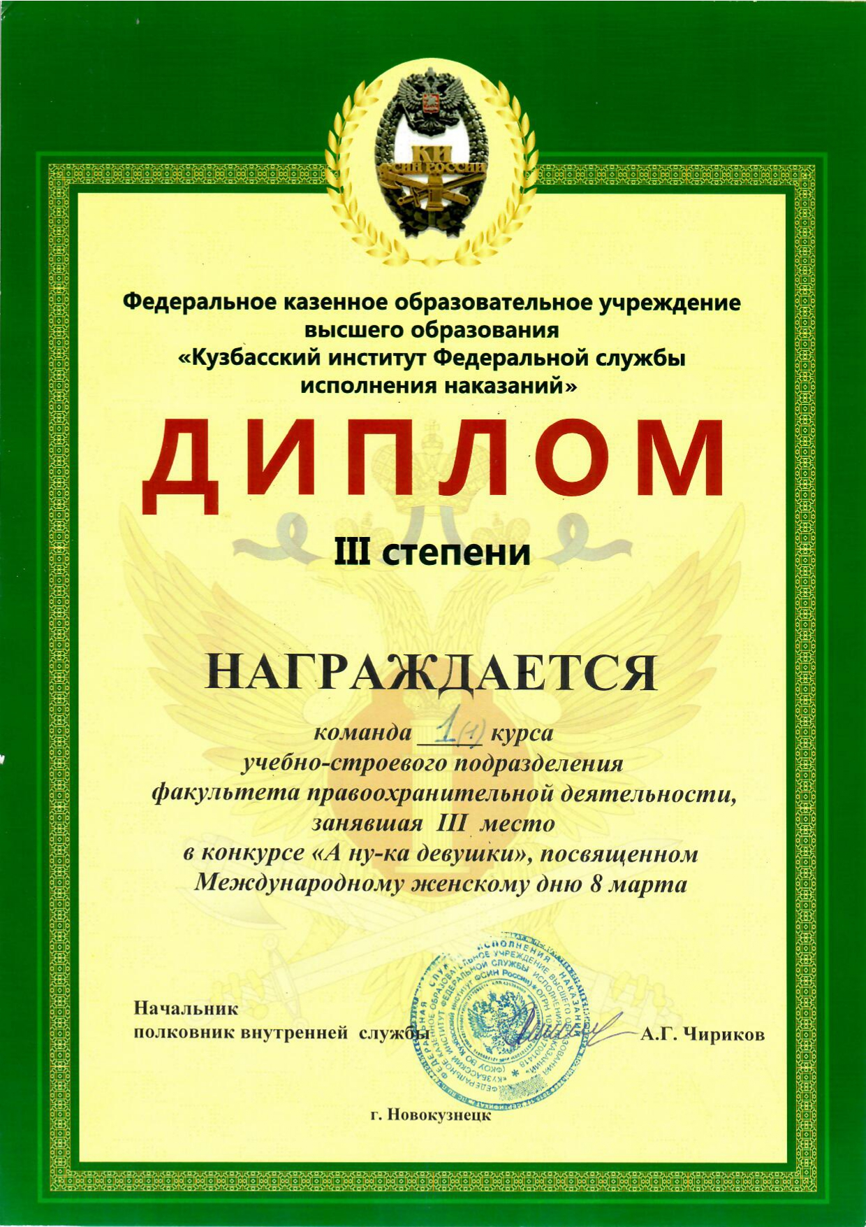
(Приложение 2)
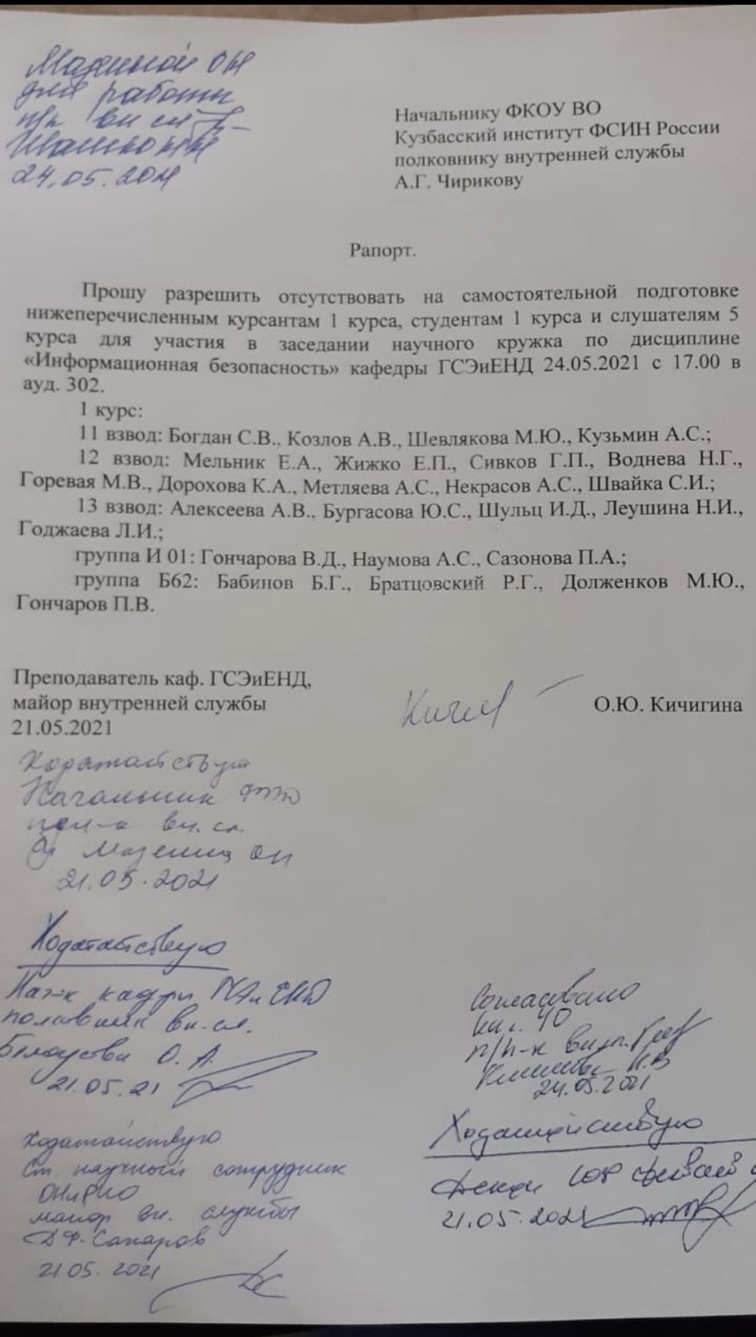

(Приложение 3)
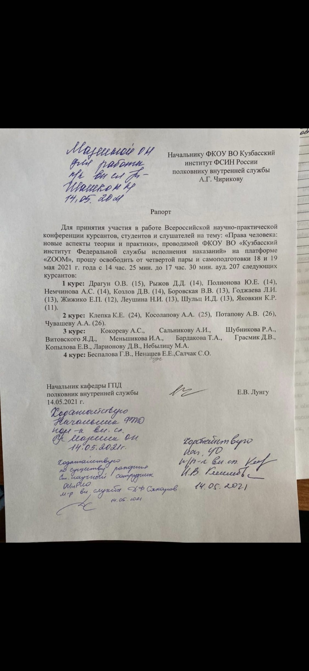
(Приложение 4)
